Pohár HokejLevně.cz

Propozice kategorie Rybníkový hokej
Turnaj se uskuteční 17.-19.března 2023 na zimním stadionu Mělník. Kategorie Hobby je určená pro úplné začátečníky a rekreační hokejisty, kteří nikdy nehráli závodně hokej a nehrají žádnou jinou amatérskou hokejovou soutěž na velké hřiště.
Co všechno k účasti v lize potřebuji?
Hráč musí mít povinně hokejku, brusle a helmu (helma může být hokejová, lyžařská nebo cyklistická). Pokud zájemce nevlastní hokejové brusle či helmu, tak v hokejové prodejně na zimním stadionu, je možné si je zapůjčit. Zapůjčení bruslí na turnaj činí 200 Kč, půjčení helmy na turnaj činí 100 Kč. Je vhodné si půjčení domluvit předem. Dřevěnou hůl je možné cca za 400 Kč zakoupit také v hokejové prodejně.
Používání dalších chráničů, jako jsou např. chrániče holení, hokejové rukavice, chrániče loktů je samozřejmě povolené. Zakázané je pouze využívání jakéhokoliv brankářského vybavení včetně brankářské hokejky. Všichni hráči se účastní ligy na vlastní nebezpečí,
Jak bude vypadat hřiště a na jaké branky se bude hrát?
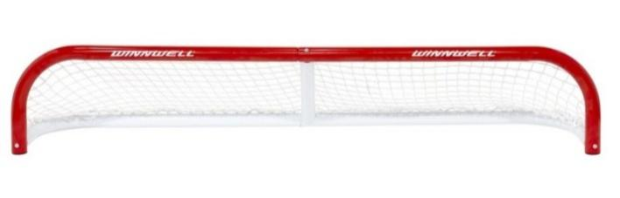
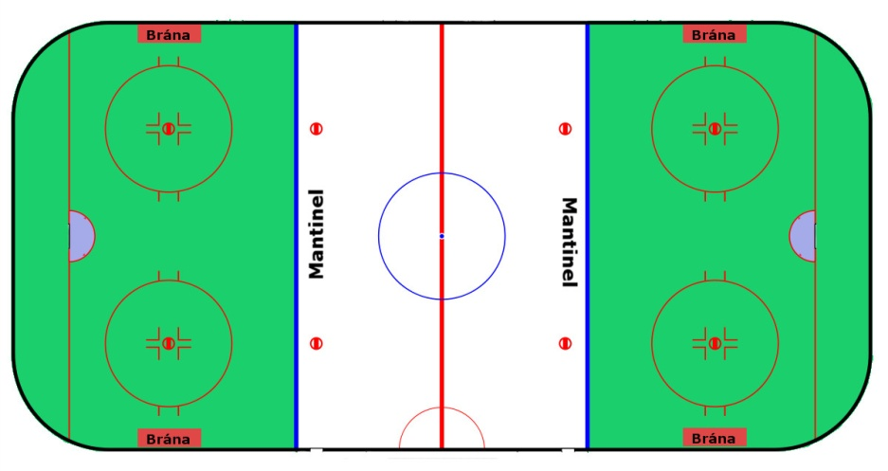
Klasické hokejové hřiště bude rozděleno na dvě menší hrací plochy v koncových pásmech a hrát se bude na šířku běžného hřiště. Ze tří stran je hrací plocha ohraničena klasickým hokejovým mantinel s plexisklem a na modré čáře bude čtvrtou stranu tvořit mantinel s výškou 20 cm

Hokejová branka je speciálně určena pro rybníkový hokej a rozměr na šířku má 183 cm a výška branky činí 20 cm.

Jaký bude hrací čas zápasu?
Zápasy se budou vždy hrát současně na obou hřištích. Zápas bude probíhat na hrubý čas (čas se nestopuje) a bude se hrát 1x 22 minut.
Bezpečnost na ledě?
Z důvodu bezpečnosti má rybníkový hokej přísná pravidla snižující možnost zranění účastníků. Během zápasů je přísně zakázáno hrát do těla, nesmí se střílet s nápřahem a nesmí se přihrávat či střílet vzduchem nad úrovní kolen. Vše je podrobněji popsáno v sekci trestů.

Kde si mohu přezout či převléknout?
Týmy budou mít na turnaj přiřazené kabiny (vždy 2 týmy na jednu kabinu). Všechny cenné věci je lepší si vzít sebou k hrací ploše. Pořadatel neručí za ztrátu či poničení osobních věcí účastníků
Hrací systém:
Hraje se systémem každý s každým - celkem tedy 9 zápasů. V případě remízi budou ihned následovat střídavě 3 střely pro každý tým přes celé hřiště do prázdné branky. Pokud i poté bude remíza, tak se prohodí pořadí týmů a je vždy 1 střela pro každý tým do rozhodnutí.
Výhra v základní hrací době = 3 body, výhra na penalty = 2 body, prohra na penalty = 1 bod, prohra v základní hrací době = 0 bodů.
Oprávnění účasti kategorie Rybníkový hokej
- Hráč není a ani nikdy nebyl zaregistrovaný v databázi ČSLH
- V sezóně 2022/2023 nehraje žádnou neregistrovanou amatérskou hokejovou soutěž na velké hřiště (např. RHML, Podřipsko Cup, AHL Kralupy atd.)

Ceny pro vítěze
- 1.místo - Zlaté medaile + Pohár za umístění
- 2.místo - Stříbrné medaile + Pohár za umístění
- 3.místo - Bronzové medaile + Pohár za umístění
- Další pořadí - Pohár za umístění

Startovné

Každý tým zaplatí 6800 Kč, tuto částku zaplatí pořadateli před začátkem turnaje hotově nebo převodem na účet:
Pořadí v soutěži určují následující kritéria:
- Počet získaných bodů
- Vzájemný zápas
- Rozdíl celkového skóre
- Vstřelené branky
Pokud mají 3 a více týmů stejný počet bodů, tak platí následující kritéria:
- Vytvoří se minitabulka týmů se stejným počtem bodů
- Počet získaných bodů ze vzájemných zápasů z minitabulky
- Rozdíl skóre ze vzájemných zápasů v minitabulce
- počet vstřelených branek ze vzájemných zápasů z minitabulky
- Penaltový rozstřel

Upozornění:
- Všichni hráči hrají na vlastní nebezpečí a pořadatel neručí za škody způsobené během soutěže

Pravidla:
- Hrací čas: 1* 22 minut hrubého času (nestopuje se)
- Počet hráčů: 4 hráči v poli a bez brankářů
- Počet hráčů v týmu: maximální celkový počet hráčů v týmu je 15, maximální povolený počet hráčů na zápase a v jednom hracímdni je 10. Každý tým musí zaslat soupisku do 10.března 2023. Poslední termín, kdy je možné přidat hráče na soupisku je středa 15.března 2023. Soupisky se pošlou všem kapitánům před zahájením turnaje
- Střídání hráčů: Střídání je povoleno během hry ale pokud se oba nachází současně na hřišti, tak se ani jeden nesmí účastnit hry. Porušení způsobí menší trest.
- Vhazování - vhazování puku rozhodčím se provádí vždy pouze na začátku zápasu. Při vstřelení branky či uložení trestu se vhazování neprovádí. Pokud tým vstřelí branku, rozhodčí zapíská, signalizuje vstřelení branky, tým který branku vstřelil se musí přesunout na vlastní polovinu a soupeř rozehrává od své branky. Rozehrání hry zahájí píšťalkou rozhodčí. Po vstřelení branky se ctí zásady fair-play - tzn. Radující se tým nesmí zbytečně prodlužovat oslavu gólu, zdržovat odjezd na vlastní polovinu a také druhý tým nesmí rozehrávat rychlým přechodem nebo přihrávkou k soupeřově brance v momentě kdy druhý tým není připravený na hru (střídá, oslavuje branku atd). Při prvním porušení tohoto pravidla se pouze zapíská a tým rozehraje znovu. Další porušení způsobí ztrátu držení puku.
- Rozehrání - Pokud tým obdrží lichý menší trest, ztrácí držení kotouče a rozehrává soupeř. Pokud tým obdrží sudý menší trest, který má za následek přičtení gólu, tak se rozehrává jako když padne klasická branka. Pokud puk vypadne mimo hřiště nebo se dotkne ochranné sítě, tak se posoudí kdo se dotknul puku jako poslední a rozehrává soupeř od nejbližšího bočního mantinelu. Pokud tým rozehrává puk, tak soupeř mu musí nechat prostor na rozehrání. Současně s tím nesmí rozehrávající tým rovnou střílet na branku, musí nejprve přihrát spoluhráči. Při rozehrání se nesmí ani přihrát směrem na soupeřovu branku aby spoluhráč tečoval puk.
- Rozhodčí - na každém hřišti bude vždy jeden rozhodčí, který má na starost organizaci hry, kontroluje dodržování pravidel a eviduje vstřelené góly a tresty
- Tresty: Při porušení pravidla a obdržení menšího trestu rozhodčí zapíská, ukáže hráči o jaký přestupek se jedná a trest si zapíše. U lichého trestu daného týmu: tým, který fauloval ztrácí držení kotouče a rozehrává soupeř. Ukládání trestů zde není stejné jako u běžného hokeje a nikdo neodchází na trestnou lavici. Tresty se evidují a za každý sudý menší trest, který tým obdrží je soupeři ihned automaticky přičten gól k jejich skóre.

  - Je přísně zakázáno hrát do těla (menší trest)
  - Porušení pravidla povolené střelby (menší trest) - viz grafika níže
  - Běžné hokejové fauly (podražení, hákování, držení, hrubost atd) (menší trest)
  - Zasáhnutí puku nad úrovní pasu je faul (menší trest)
  - Hození hokejky na puk uprostřed hřiště nebo na útočné polovině (menší trest)
  - Hození hokejky na puk mířící na branku je faul (technický gól)
  - Zakázaný způsob chytání na vlastní polovině -podrobné vysvětlení ve videu a v grafice (technický gól)
  - Zakázaný způsob chytání na útočné polovině (menší trest)
  - Branky může být dosaženo pouze z útočné poloviny (prohřešek způsobí ztrátu držení kotouče)
  - Tým se nesmí snažit zdržovat hru, po vstřelení branky se musí hráči ihned odebrat na vlastní polovinu aby soupeř mohl rozehrát. Zdržování hry má za následek menší trest
  - Pokud puk vypadne z hřiště, rozehrává soupeř od bočního mantinelu a musí mu být umožněno rozehrát. Při rozehraní není možné přímo střílet na branku (ani na teč). Je nutné provést klasickou přihrávku. (prohřešek způsobí ztrátu držení kotouče)
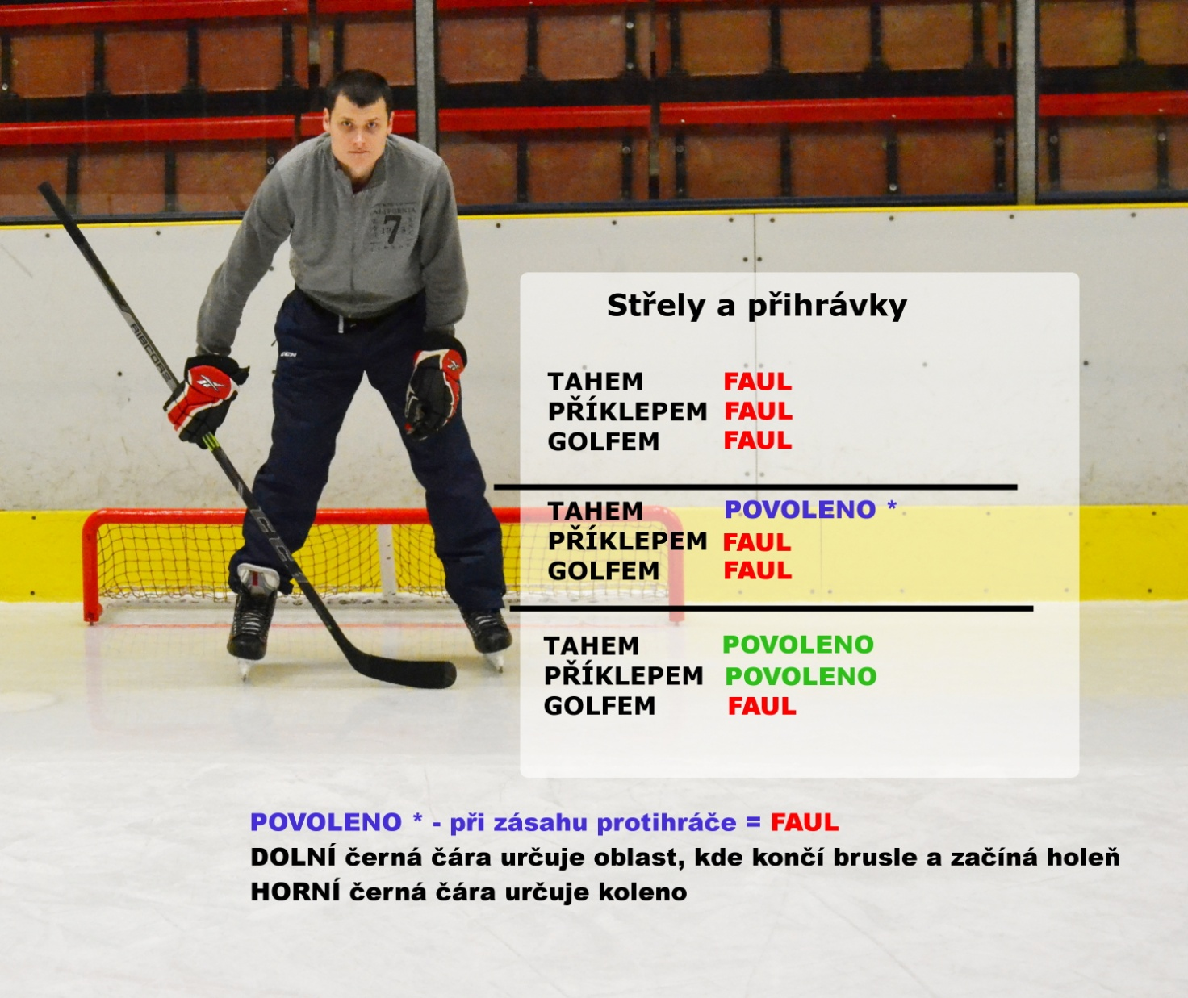
- Větší tresty - při vyšším trestu je hráč vyloučen do konce utkání a má automaticky zákaz účasti v následujícím utkání. Za každý větší trest je automaticky přičten soupeři GÓL (zde se tedy větší tresty nesčítají jako v případě menších trestů)). Pokud hráč obdrží v turnaji dva tresty do konce utkání má automaticky STOP na další tři zápasy, přenáší se i do dalších turnajů či rybníkové ligy. Všechny větší tresty je možné prodloužit na více zápasů nebo hráče natrvalo vyloučit ze soutěže/ turnaje. V případě že pořadatel zaznamená nevhodné chování hráče - vulgarity, nesportovní chování, poničení majetku atd. (i když nebyl přímo vyloučen rozhodčím v zápase) obdrží hráč dodatečný trest na další zápas/zápasy s možností úplného vyloučení z turnaje. Pokud jakýkoliv hráč bude mít námitky na výkon rozhodčího nebude to řešit přímo sám (vyhodnocovalo by se to jako nesportovní chování) ale kapitán osloví organizátora se kterým se daná situace probere a organizátor to vyřeší s rozhodčím.
  - Nadměrná tvrdost či šarvátka (větší trest)
  - nadávání organizátorům či rozhodčím (větší trest)
  - zranění protihráče pokud jej trefí pukem při střele s nápřahem (větší trest)
  - zranění protihráče při hře do těla (větší trest)
- Co je a co není střela nad úrovní kolen?
  - Pokud puk vyletí čistě bez kontaktu s cizí hokejku či tělem nad úrovni kolen hráčů, je to bráno jako faul a následuje menší trest.
  - Pokud puk jede po ledě a je tečován hokejkou či tělem nad úrovni kolen, nepovažuje se to za jako faul a hra pokračuje dál
  - Pokud hráč střílí a současně se střelou je puk sražen cizí hokejkou do výšky nad úrovni kolen, nepovažuje se to za faul a hra pokračuje dál
- Uznání branky:
  - Puk musí celým objemem přejít brankovou čáru.
  - Branka bude uznána i za předpokladu pokud puk byl vystřelen po ledě a byl tečován cizí hokejkou do výšky a skončil v brance
  - Branku je možné docílit pouze střelou na útočné polovině
  - Branku je možné docílit pokud neporušuje pravidlo o povoleném způsobu střelby

- Vysvětlení způsobu chytání Porušení níže vyjmenovaných situací na vlastní polovině bude mít vždy za následek technický gól ve prospěch soupeře. Viz ukázka ve videu.
  - Hráč v brance musí stát na obou nohách
  - Hráč v brance může hůl držet jako klasický hráč v obou rukách nebo stylem jako brankář v jedné ruce, nesmí ale hůl položit naležato přes celou branku
  - Hráč v brance nesmí klečet na jednom nebo obou kolenou
  - Hráč v brance nesmí ležet
  - Hráč v brance nesmí položit hůl napříč branky
  - V brance současně nesmí stát dva hráči, i když budou oba stát na obou nohách
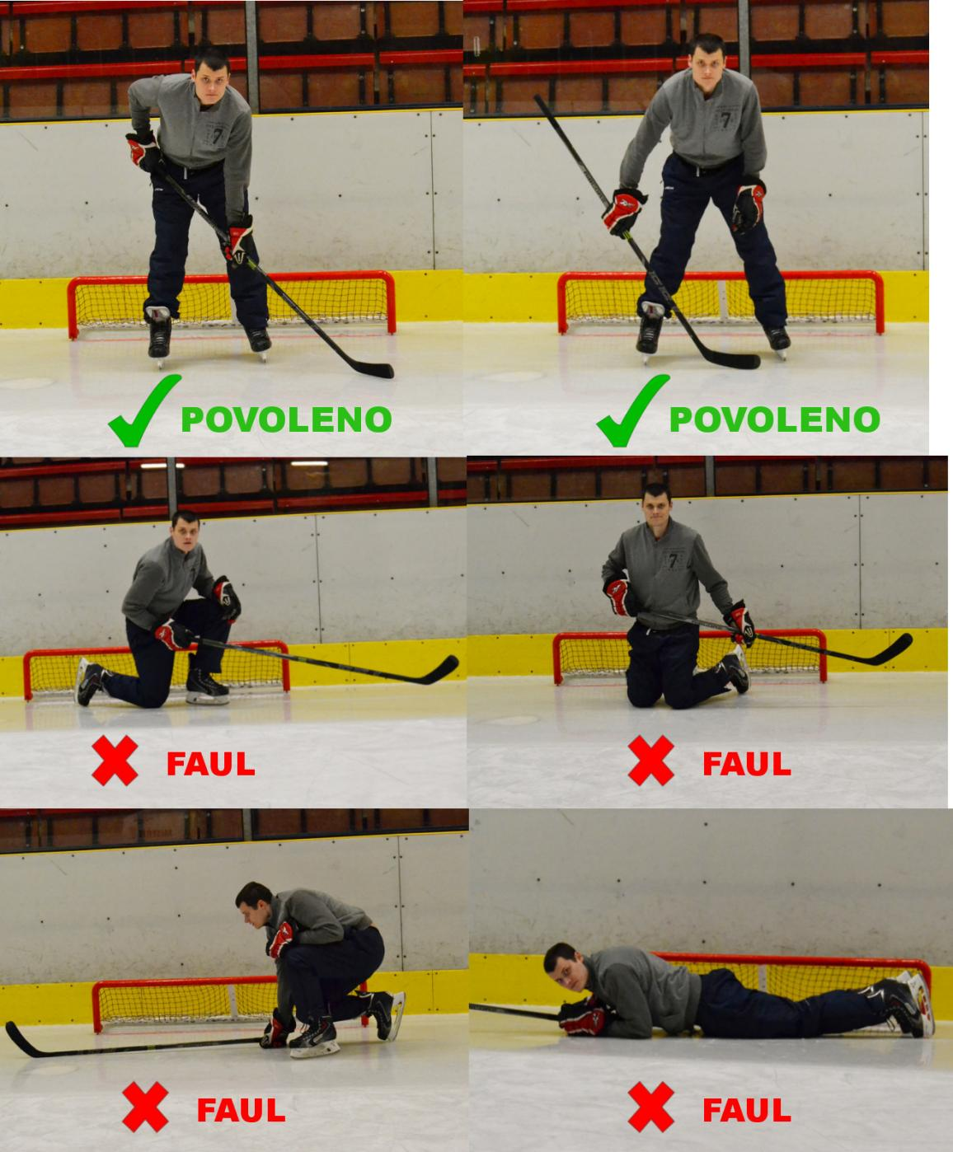
V případě potřeby budou tyto pravidla upraveny

